**a^n para todo n>=0**

**1- T(n) = c1 , se n = 0**

**T(n) = T(n/2) + c2, se n > 0**

**2-**

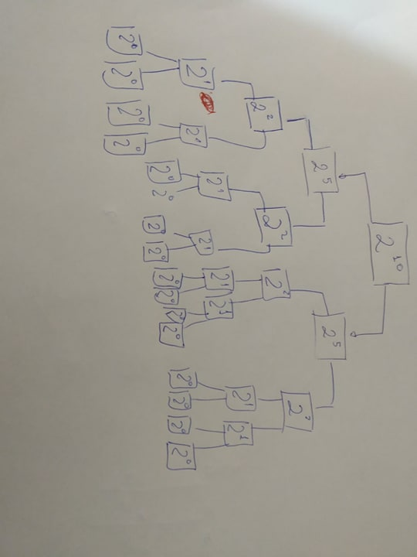

**Maior e menor numero de n inteiros**

**1-T(n) = c1, se n==2**

**T(n) = 2T(n/2)+c2, se n > 2**